CC150 Scheda creata il 26 ottobre 2026
Descrizione storico-bibliografica
*Comizio agrario. – Gennaio 1864-dicembre 1868. - Bergamo : Società industriale bergamasca, [1864-1868]. – 5 volumi ; 22 cm. ((Mensile

*Bollettino del Comizio agrario del circondario di Bergamo. – Gennaio 1869-dicembre 1881. - Bergamo : Tip. F.lli Bolis, [1869-1881]. – 13 volumi ; 24 cm. ((Mensile. - UBO1854914
Autore: Comizio agrario del circondario <Bergamo>
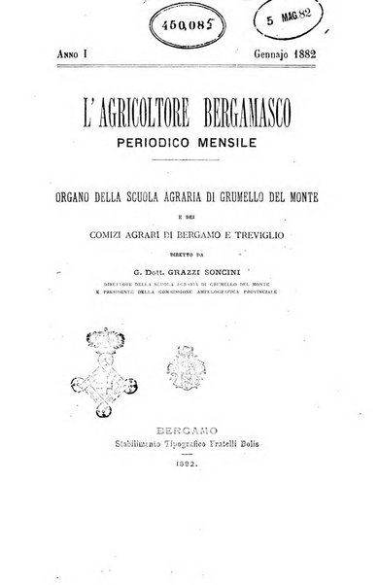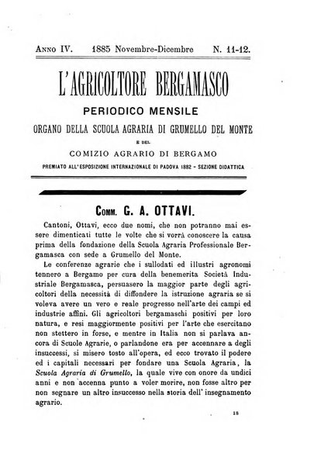
L'*agricoltore bergamasco : periodico mensile : organo della Scuola agraria di Grumello del Monte e dei comizi agrari di Bergamo e Treviglio. - Anno 1, n. 1 (1 gennajo 1882)-anno 4, n. 11-12 (novembre-dicembre 1885). - Bergamo : Stabilimento tipografico Fratelli Bolis, 1882-1885. – 4 volumi. ((Mensile. - CFI0425646
Autore: Scuola agraria di Grumello del Monte ; Comizio agrario di Bergamo ; Comizio agrario di Treviglio
Copia digitale a: http://digitale.bnc.roma.sbn.it/tecadigitale/emeroteca/classic/CFI0425646
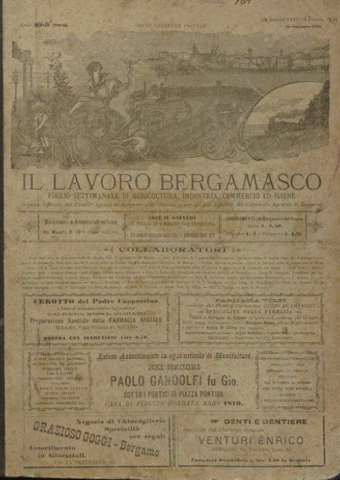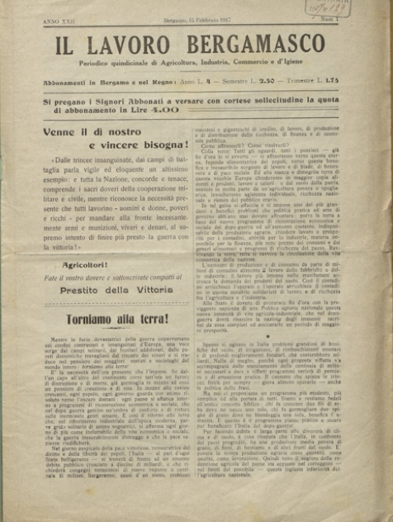
Il *lavoro bergamasco : foglio settimanale di agricoltura, industria, commercio ed igiene : organo del Comizio agrario di Clusone. - Anno 1, n. 1 (1896)-anno 22, n. 1 (febbraio 1917). - Bergamo : Tip. Gatti, [1896]-1917. – 22 volumi : ill. ; 35 cm. ((Settimanale, bimensile dal 1899. - Il sottotitolo varia. - Dal 1898 si aggiungono altri enti. - MIL0285622
Autori: Comizio agrario <Clusone> ; Consorzio agrario cooperativo bergamasco : Cattedra ambulante di agricoltura ; Comizio agrario <Bergamo>; Consorzio cooperativo per la ricostituzione dei vigneti di Grumello del Monte ; Società zootecnica bergamasca
Soggetti: Igiene – Periodici; Agricoltura - Periodici
Copia digitale: 1896-1917

Informazioni storico-bibliografiche
Fino al gennaio 1869 il mensile del Comizio agrario bergamasco non ha nessuna divisione in rubriche, e pubblica esclusivamente le circolari del Comizio agrario e le disposizioni ministeriali.
Con il cambio di testata gli abbonati vengono informati che "il Bollettino sarà l'organo di cui la direzione si servirà d'ora innanzi nei suoi rapporti coi soci e coi Comuni: verranno quindi soppresse tutte le lettere d'invito e le circolari staccate" (Atti del Comizio, gennaio 1869). Accanto agli "Atti del Comizio" un crescente spazio è occupato dalla rubrica "Annunzi" con informazioni bibliografiche riguardanti temi agrari, con particolare riferimento all'educazione e agli esperimenti agronomici, compresi quelli praticati dai soci del Comizio agrario di Bergamo. Nel campo dell'istruzione agraria grande evidenza è data alla promozione della Scuola agraria di Grumello del Monte, della quale il Comizio agrario di Bergamo, congiuntamente a quello di Treviglio e alla Società industriale bergamasca, è tra i maggiori sostenitori; dal 1878, ogni anno, ne viene pubblicato il resoconto morale.
Accanto agli articoli sull'enologia e sulle attività cerealicole, compaiono in tutti i numeri del «Bollettino» numerosi articoli sulla bacologia, con articoli di possidenti agrari e bachicoltori bergamaschi, tra i quali quelli di Giulio Marenzi, Antonio Piccinelli, Antonio e Teodoro Frizzoni (quest'ultimo, presidente del Comizio agrario di Bergamo) e Giovanni Zavaritt (vice-presidente). Importante per delineare il quadro dell'agricoltura bergamasca è l'articolo Notizie intorno ai miglioramenti agrari e le condizioni agricole del circondario di Bergamo nel 1877 (fasc, II, 1878), in cui Tito Poggi illustra le risposte ai quesiti posti dal Ministero di agricoltura, industria e commercio attorno ai miglioramenti agrari avvenuti nella provincia bergamasca negli ultimi anni.
Nell'ultimo numero (dicembre 1881) si dà notizia della cessazione delle pubblicazioni, informando i lettori che le stesse riprenderanno il 1° gennaio 1882 con la nuova testata «L'Agricoltore bergamasco», frutto degli sforzi congiunti del Comizio agrario di Bergamo e di Treviglio e della Scuola agraria di Grumello del Monte.
M. Ge.
Raccolte: BG014: 1864-1881.
Link risorsa: https://www.lombardiabeniculturali.it/pereco/schede/241/

Il lavoro Bergamasco
Sottotitolo: Organo ufficiale del Comizio agrario di Clusone e per gli atti ufficiali del Consorzio agrario cooperativo di Bergamo poi Organo ufficiale dei Comizi agrari di Bergamo e di Clusone e per gli atti ufficiali del Consorzio agrario di Bergamo poi Organo ufficiale dei Comizi agrari di Bergamo e di Clusone, del Consorzio agrario di Bergamo e del Consorzio cooperativo per la ricostruzione dei vigneti di Grumello del Monte poi Foglio di agricoltura, industria, commercio ed igiene. Organo ufficiale della Cattedra ambulante di agricoltura, del Consorzio agrario cooperativo bergamasco, del Comizio agrario di Bergamo, del Consorzio cooperativo per la ricostruzione dei vigneti di Grumello del Monte, del Circolo commerciale agricolo, industriale e della Società zootecnica bergamasca poi Giornale di agricoltura, industria, commercio ed igiene. Organo ufficiale della Cattedra ambulante di agricoltura del Consorzio agrario cooperativo bergamasco, del Comizio agrario di Bergamo, del Consorzio cooperativo per la ricostruzione dei vigneti di Grumello del Monte, del Circolo commerciale, agricolo, industriale e della Società zootecnica bergamasca poi Giornale di agricoltura, industria e commercio. Bollettino della Cattedra ambulante per la provincia di Bergamo. Organo ufficiale del Consorzio agrario cooperativo bergamasco, del Comizio agrario di Bergamo, della Società zootecnica bergamasca, del Consorzio cooperativo per la ricostruzione dei vigneti di Grumello del Monte, del Circolo commerciale, agricolo, industriale e della Associazione veterinaria bergamasca poi Giornale di agricoltura, industria e commercio. Bollettino della Cattedra ambulante per la provincia di Bergamo. Organo ufficiale del Consorzio agrario cooperativo bergamasco, del Comizio agrario di Bergamo, della Società zootecnica bergamasca, del Consorzio cooperativo per la ricostruzione dei vigneti di Grumello del Monte, del Circolo commerciale, agricolo, industriale poi Periodico quindicinale di agricoltura, industria e commercio. Organo ufficiale della Cattedra ambulante d'agricoltura, Consorzio agrario cooperativo bergamasco, del Comizio agrario di Bergamo, del Circolo commerciale, agricolo, industriale di Bergamo e di Palazzolo sull'Oglio, della Società zootecnica bergamasca e della Associazione fra licenziati dalle scuole pratiche di agricoltura poi Periodico quindicinale di agricoltura, industria e commercio. Organo ufficiale della Cattedra ambulante d'agricoltura, Consorzio agrario cooperativo bergamasco, del Comizio agrario di Bergamo, della Società zootecnica bergamasca e della Associazione fra licenziati dalle scuole pratiche di agricoltura poi Periodico quindicinale di agricoltura, industrie, commercio e d'igiene.

In quanto organo del Comizio agrario di Clusone e del Consorzio agrario cooperativo di Bergamo, nel 1898 «Il Lavoro bergamasco» si proclama "indipendente da ogni ragione di partito", "sostenitore di tutte quelle iniziative tendenti al miglioramento delle classi agricole" e "propugnatore della cooperazione agraria in ogni sua manifestazioni" (Il «Lavoro bergamasco» e l'anno che muore, 2 gennaio 1898).
Numerose sono le rubriche fisse: "Corrispondenza degli abbonati", per lo più riguardante problemi legati alla promozione dei concimi chimici e della tecnologia agricola, è costituita dalle lettere spedite al giornale dai soci e dalle relative risposte (spesso firmate da Andrea Alfieri) della redazione. Un'analoga funzione "pedagogica" è riservata alla rubrica "Pubblicazioni", in cui si recensiscono non solo i libri e le riviste che si riferiscono al mondo agricolo, ma anche quelli di argomento medico (soprattutto sulla pellagra). Le notizie sulla attività dei promotori del periodico bergamasco sono raccolte nella rubrica "Gazzettino della città e provincia" mentre la cronaca locale (con particolare riguardo al consiglio comunale del capoluogo) trova spazio nella rubrica "La settimana".
La prima pagina è dedicata generalmente al commento politico sui fatti nazionali ed europei e all'analisi dei problemi sociali del mondo agricolo: malattie, infortuni sul lavoro e previdenza sociale, mentre in terza pagina ("Rassegna commerciale") vengono riportati settimanalmente i prezzi delle farine, dei grani, del pollame e selvaggina, della frutta, della legna e carbone, dei formaggi, del vino e aceto, della pasta e del pane sui mercati di Bergamo e Milano; dopo il 1910 prende avvio la rubrica "Listino dei valori bancari, industriali e agricoli della Città e provincia di Bergamo".
Gli articoli sono generalmente firmati e tra i collaboratori più assidui, accanto agli esponenti del mondo agricolo bergamasco, si segnalano alcune prestigiose firme: P. Airoldi, G. Antonini, F. Baizini, U. Beltrani, O. Bergamaschi, D. Casali, I. Ceruti, G. Conti, A. Conti, Giuseppe Frosini, B. Galli Valerio, G Gavazzi, G. Giavazzi, N. Lanzillotti-Buonsanti, L. Magri (direttore del Consorzio agrario cooperativo), Enrico Mercatalli, Carlo Mioni, P. Olivari, D.V. Panziati, A. Pesenti, G.B. Piana, G. Piccinelli, P. Pinetti, L. Pizzini, A. Previtali, Giuseppe Rota, M. Slerca, S. Solari, F. Stocchi, D. Tamaro, C. Tosca, C. Trinci, F. Virgili, G. Zavaritt, S. Zilioli.
Lungo il biennio 1898-1899 il giornale documenta costantemente la crisi della bachicoltura aggravata dall'infezione provocata dalla diaspis, promovendo anche la formazione di squadre di operai che procedano alla disinfestazione e imponendo "la cura anche ai proprietari restii o riluttanti" (Pensiamo a difendere i nostri gelsi, 30 gennaio 1899); parallelamente, viene dato grande risalto alle attività delle cattedre ambulanti "vero antidoto" alle malattie delle piante (Il programma delle cattedre ambulanti d'agricoltura, 1° agosto 1899).
Numerosi sono poi gli articoli in cui viene perorata la causa dell'"unione dei produttori agricoli", al fine di "organizzare la vendita di questi prodotti mano a mano che se ne rende più razionale la coltivazione nella stessa guisa che - sotto forma cooperativa - si è organizzata la vendita delle macchine agrarie, dei concimi, delle materie anticrittogamiche ecc. ecc." (Per le unioni dei produttori, 1° gennaio 1903; cfr. anche La cooperativa, 4 luglio 1908).
Il periodico pubblica sistematicamente i verbali delle assemblee generali dei soci delle organizzazioni che danno vita al foglio; di particolare interesse il resoconto del secondo convegno degli agricoltori bergamaschi promosso dal Comizio agrario cittadino con la collaborazione del giornale, in quanto traccia la storia delle associazioni agrarie provinciali e delle iniziative editoriali del Comizio avviate nel 1869 e perfezionate nel «Lavoro bergamasco» stesso (Il secondo convegno degli agricoltori bergamaschi, 1° novembre 1903). Nel 1914, dopo lo scoppio del conflitto mondiale, il periodico prende posizione a favore dell'entrata in guerra dell'Italia contro gli imperi centrali, e con numerosi articoli (cfr. ad esempio Ai lavoratori delle campagne. La Patria chiama, i figli rispondano all'appello, 3 giugno 1915), invita i contadini a "vincere la diffidenza" e a presentarsi alla "chiamata alle armi".
Nel biennio 1915-1916 vengono sistematicamente riportate le disposizioni della "Sezione per la preparazione agraria della mobilitazione civile".
M. Ge. Raccolte: BG014: 1898-1916.
Link risorsa: https://www.lombardiabeniculturali.it/pereco/schede/484/

comizio agrario di Bergamo 1866 - 1923
Ente pubblico territoriale previsto in base al regio decreto 23 dicembre 1866, n. 3452; competente nel territorio del circondario di Bergamo. Soppresso in seguito all'istituzione dei Consigli agrari provinciali prevista dal regio decreto 30 dicembre 1923, n. 3229.
ultima modifica: 06/03/2003 [ Simona Tarozzi ]
https://www.lombardiabeniculturali.it/istituzioni/schede/8053228/.

Note e riferimenti bibliografici
- Il comizio agrario del circondario di Bergamo, 1867-1885 : tesi di laurea / di Zambetti Lionella ; relatore L. Dodi. - [S.l. . a cura dell'A.], a.a. 1978-1979. - 260 c. ; 30 cm. - In testa al front.: Università degli studi di Milano, Facoltà di lettere e filosofia.

